Советы ученикам
Памятка №1 Как готовить домашние задания.

1. Ежедневно и тщательно записывай все домашние задания.
2. Приучи себя готовить уроки ежедневно в одно и тоже время.
3. Готовь уроки всегда на определённом месте.
4. Постарайся правильно организовать своё рабочее место. Убери всё лишнее со стола.
5. Начинай подготовку уроков с предметов средней трудности, затем переходи к более трудным для те-бя и под конец выполняй более лёгкие предметы.
6. Через 40-50 минут занятий делай перерывы для от-дыха 10-15 мин.
7. Во время подготовки уроков не отвлекайся.
8. Пользуйся словарями, справочниками.
9. После выполнения письменной работы тщательно проверь её.
10. Если встретил непонятное слово, не понял задачу, обратись за помощью к учителю или товарищам.

Памятка №2 Правила умственного труда

1) Периоды занятий должны чередоваться с периодами отдыха.

2) Не занимайтесь более 1,5-2 часов подряд.

3) Ежедневно для занятий отводите одно и то же время, лучше всего в дневные часы. Избегайте учить уроки поздним вечером или ночью, а также в состоянии сильного утомления.

4) Правильно оборудуйте свое рабочее место. Книгам, тетрадям, учебникам, разным принадлежностям - всему должно быть свое место.

5) Чистота воздуха, умеренная температура, правильное освещение - залог хорошей работоспособности.

6) Работайте спокойно, без беготни к телефону, без игры с кошкой или собакой. Уберите все шумовые помехи (радио, телевизор, компьютер).

7) Следуйте правилу «лучше меньше, да лучше». Сделайте основательно и полностью один урок и только тогда беритесь за другой.

8) Чередуйте пассивный и активный отдых. Можете использовать и «физиологические стимуляторы» (холодный душ, физические упражнения, сахар, конфету, сладкий чай и т. д.).

Памятка №3 Как слушать учителя на уроке

1) Смотрите на учителя и на то, что он показывает. С помощью зрительной памяти усваивается 90 % знаний. Сведения, полученные с помощью одновременно и зрения, и слуха, лучше запоминаются.

2) Учитесь думать вместе с учителем. Собственная мысль обычно возникает при контакте с мыслями других людей. Школьник способен мыслить в 4 раза быстрее, чем говорит учитель.

3) Нельзя оставлять без ответа ни одного вопроса или сомнения.

Ваши вопросы говорят об активности мышления. Не бойтесь обращаться к учителю.Спрашивать надо скромно, тактично.

4) Основные положения урока и новые слова полезно записать в тетрадь.Кто записывает, тот читает дважды, а значит и лучше помнит.

5) Домашнее задание надо записывать точно и разборчиво и именно на тот день, на который оно задано.

Памятка №4 Как работать с книгой

При чтении текста нужно решить 4 задачи:

1) Ознакомиться с содержанием. Уяснить, о чем или о ком идет речь.

2) Продумать прочитанное, то есть разделить учебный материал на смысловые части, найти внутри каждой такой части основную мысль.

3) Сделать из текста необходимые выписки для памяти: выяснить значение трудных слов и выражений, составить план, тезисы, конспект, уяснить синтаксическую конструкцию и логическую структуру предложений.

4) Дать себе отчет: чему новому научила прочитанная статья или книга. Сообщила ли какие-нибудь новые знания, научила ли каким-нибудь новым приемам работы, занятий? Возбудила ли новые мысли, настроения, желания?

Памятка № 5 Как учиться на уроке

1. Помните, что знания приобретаются главным образом на уроке, дома они лишь закрепляются.
2. До начала урока приготовьте всё необходимое для учёбы.
3. В начале урока внимательно выслушайте обоснование темы урока и учебные цели.
4. Ни одной минуты не теряйте на уроке.
5. Пусть в течение всего урока работают внимание, память, мышление, наблюдательность.
6. При изложении учителем нового материала слушайте внимательно, осмысливайте и выделяйте главное.
7. Не оставляйте для себя непонятных положений.
8. От урока к уроку формируйте у себя умение конспектировать учебный материал.
9. При опросе не расслабляйтесь, внимательно слушайте ответы товарищей и оценивайте их для себя, проверяйте свои знания.
10. Уважение к ответу товарища показывает вашу воспитанность.
11. Раскрывайте вопросы последовательно, в конце ответа делайте вывод.

Памятка №6 Как конспектировать

1. Сделай на листе широкие поля (в треть листа).
2. Напиши полное название работы, фамилию автора, укажи год написания, том, страницы.
3. Прочитай и подумай над всем текстом в целом (если текст большой, читай по главам, абзацам).
4. Выдели узловые вопросы и приступай к конспектированию.
5. Продумай главные положения, сформулируй их своими словами и запиши, подтверждая цитатами, возьми их в кавычки, укажи страницы.
6. В процессе конспектирования используй различные способы выделения текста: подчеркни главную мысль, ключевое слово, поставь на полях восклицательные или вопросительные знаки (если текст не ясен).
7. Поля используй для краткой записи фактического материала (цифры, даты, место событий), выписывай на полях незнакомые понятия и слова, записывай свои мысли.
8. Продолжай работу над конспектом во время семи-нара: дополняй его положениями из выступлений товарищей и выводов учителя, исправь ошибки, устрани неточности.
Памятка № 7 Правила запоминания

1. Поставь цель запомнить надолго.
2. Прочитав, прежде всего, обдумайте текст, выде-лите трудные места и поймите их.
3. Мысленно разбейте текст на части.
4. В каждой части выделите опорные пункты: глав-ную мысль, определение, формулу.
5. Формулировки и правила повторяйте без измене-ний, остальной текст.
6. Пересказывайте своими словами.
7. Заучивайте не числом повторений, а умением по-вторять, не заглядывая без нужды в текст, ста-райтесь воспроизвести его по памяти.
8. После работы над частями текста перескажите весь текст.
9. Повторяйте «по горячим следам», т.е. на второй день после заучивания, т.к забывание идёт наи-более интенсивно в первые дни.
10. Будьте внимательны, недаром говорят: «Внима-ние - резец памяти и чем оно острее, тем глубже следы».
А.В. Суворов писал: «Память есть кладовая ума, но в этой кладовой много перегородок, и поэтому надобно скорее все укладывать куда следует»

Памятка № 8 Готовимся к устному высказыванию

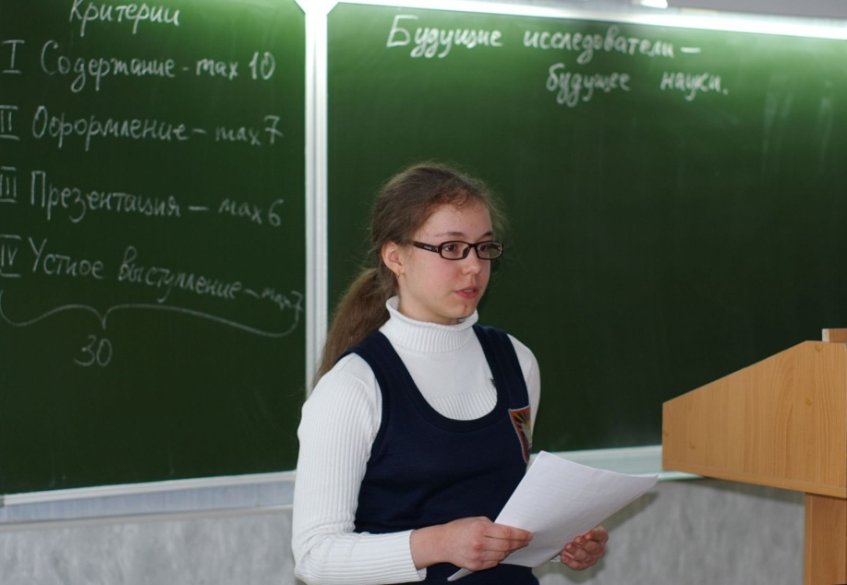

1. Подумайте, с какой целью вы будете говорить.
2. Определите тему, основную мысль, основной тон вашего высказывания (торжественный, спокойный, возмущенный, критический и т.д.).
3. Соберите или отберите необходимый материал.
4. Решите, какой тип речи будет преобладать в вашем высказывании (повествование, описании, рассуждение). Почему?
5. Определите возможный стиль вашего высказывания (разговорный, публицистический, научный, официально-деловой).
6. Составьте план.
7. Проговорите свое высказывание перед зеркалом, следя за тоном, логическими ударениями, темпом речи, громкостью голоса, жестами и мимикой.
8. Попросите кого-нибудь из друзей послушать вас, учтите их замечания.
9. Используйте магнитофон: прослушивание записи поможет вам усовершенствовать свое высказыва-ние.
Памятка № 9 Как подготовить реферат

1. Продумайте тему своей работы, в общих чертах определите ее содержание, набросайте предварительный план.
2. Составьте список литературы, которую следует прочитать; читая ее, отмечайте и выписывайте
3. все то, что должно быть включено в работу.
4. Разработайте как можно более подробный окончательный план и возле всех пунктов и подпунктов укажите, из какой книги или статьи следует взять необходимый материал.
5. Во вступлении к работе раскройте значение темы.
6. Последовательно раскройте все предусмотренные планом вопросы, обосновывайте, разъясняйте основные положения, подкрепляйте их конкретными примерами и фактами.
7. Проявляйте свое личное отношение: отразите в ра-боте собственные мысли и чувства.
8. Старайтесь писать грамотно, точно, кратко; разделяйте текст на абзацы; не допускайте повторений.
9. В пронумерованных подстрочных сносках укажите, откуда взяты приведенные в тексте цитаты и факты.
10. В конце работы сделайте обобщающий вывод.
11. Самокритично прочитайте свою работу и зафиксируйте все замеченные недостатки; перепишите работу набело.
Памятка №10 Как подготовить доклад

1. Выделение цели доклада.
2. Подбор необходимого материала содержания доклада.
3. Составление плана доклада, распределение собранного материала в необходимой логической последовательности.
4. Композиционное оформление доклада.
5. Заучивание, запоминание текста доклада, подготовка тезисов выступления.
6. «Разыгрывание доклада», т.е. произнесение доклада с соответствующей интонацией, мимикой, жестами.
Целесообразно остановиться более подробно на композиционно-логическом оформлении доклада.
План доклада должен отражать внутреннюю структуру выступления. Это заранее продуманное развитие темы, содержательная схема речи, логика перехода от одного вопроса к другому. Композиционное оформление доклада - это его реальная речевая внешняя структура, в ней отражается соотношение частей выступления по их цели, стилистическим особенностям, по объему, сочетанию рациональных и эмоциональных моментов.
Как правило, элементами композиции доклада яв-ляются: вступление; определение предмета выступле-ния; изложение; подтверждение (опровержение); заключение.

